**Nome**: Luiz Miguel Santos Rodrigues **Curso**: ADS/Vespertino **Ciclo**: 3º

**Atividade 01 Entregar os exercícios 06 e 07**

Resposta exercício 06

#include <stdio.h>

#include <iostream>

#include <locale.h>

using namespace std;

int main(){

setlocale(LC_ALL,"");

system("cls");

int vet[8], aux, i, x;

for(i=0; i<8; i++){

cout<<"Digite um número: ";

cin>>vet[i];

}

for (i=0; i<8; i++){

for(x=i+1; x<8; x++){

if (vet[i]>vet[x]){

aux=vet[i];

vet[i]=vet[x];

vet[x]=aux;

}

}

}

for (i=0; i<8; i++) {

cout<<vet[i];

}

return 0;

}

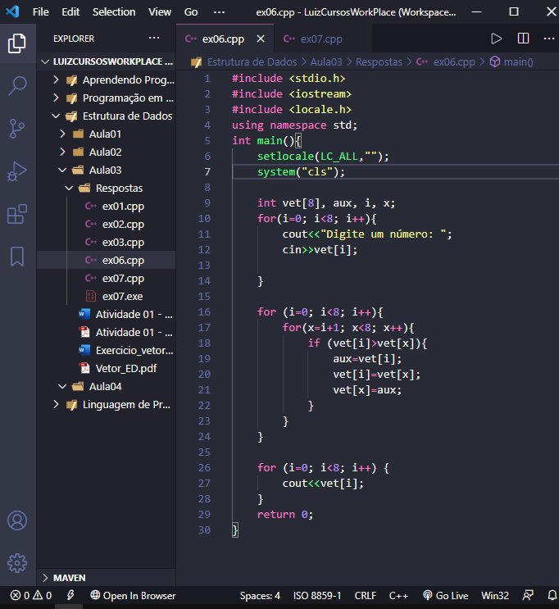

Resposta exercício 07

#include <stdio.h>

#include <locale.h>

#include <iostream>

using namespace std;

int main (){

setlocale(LC_ALL,"");

system("cls");

int vet1[7], vet2[7], vet3[7], vet4[7], i=0;

cout<<"Vamos digitar os valores dos vetores\n";

for(i=0; i<7; i++){

cout<<"Digite um número: ";

cin>>vet1[i];

cout<<"Digite outro número: ";

cin>>vet2[i];

cout<<"Digite a operação 1 para soma, 2 para subtração, 3 para multiplicação e 4 para divisão: ";

cin>>vet3[i];

if (vet3[i]==1) {

vet4[i]=vet1[i]+vet2[i];

} else if (vet3[i] == 2) {

vet4[i]=vet1[i]-vet2[i];

} else if (vet3[i] == 3) {

vet4[i]=vet1[i]*vet2[i];

} else if (vet3[i] == 4) {

vet4[i]=vet1[i]/vet2[i];

} else {}

}

cout<<"Resultados\n";

for(i=0; i<7; i++){

cout<<"Resultado da "<<i+1<<"º operação é "<<vet4[i]<<endl;

}

return 0;

}

